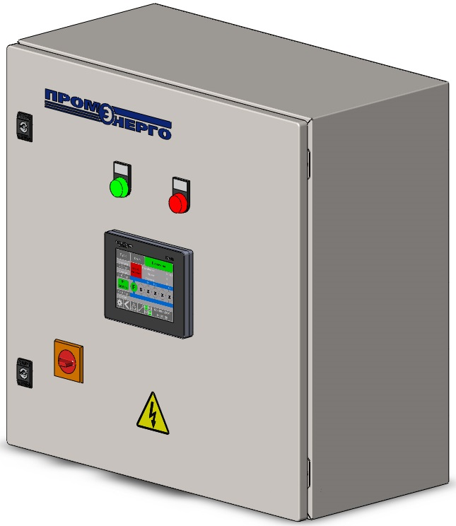


197375, СанктПетербург, ул. Репищева, д. 20, литер А, помещение 8-Н-82
тел./факс (812) 777-79-75, (800) 333-79-75
e-mail: office@prg.spb.ru
www.promenergo.spb.ru, www.манс.рф

ОПРОСНЫЙ ЛИСТ НА ЩИТ УПРАВЛЕНИЯ НАСОСНЫМИ АГРЕГАТАМИ

Контактная информация
Заказчик (организация):
Проектировщик (организация)
Наименование объекта:
Адрес объекта:
ОСНОВНЫЕ ПОКАЗАТЕЛИ ЭЛЕКТРОДВИГАТЕЛЕЙ НАСОСНЫХ АГРЕГАТОВ
Назначение и наименование | (хоз.-пит., пожаротушение, отопление, и т.п)  (производитель, тип, артикул и т.д .)
Количество агрегатов | шт (рабочих) |  |  |  |  |  |  |  | группа и класс взрывозащиты (при необходимости)
Количество агрегатов | шт (резервных)
ОСНОВНЫЕ ПОКАЗАТЕЛИ ЭЛЕКТРОСНАБЖЕНИЯ И ЭНЕРГОПОТРЕБЛЕНИЯ
Параметры сети и тип питания щита: | 1 фаза, 220В |  |  | 3 фазы, 380В |  |  |  |  |  |  |  |  |  | Иное
Параметры сети и тип питания щита: | Автоматическое переключение вводов |  |  |  |  |  |  |  |  |  |  |  |  | Вывод на 1 общую секцию
Параметры сети и тип питания щита: | Ручное переключение вводов |  |  |  |  |  |  |  |  |  |  |  |  | Вывод на 2 независимые секции
Параметры насоса: | Мощность, P= кВт |  |  |  | Номинал I= А |  |  |  |  |  |  |  |  |  | Фаз, |  |  |  |  | Ном. частота, об/мин
СПОСОБЫ ПУСКА, РЕГУЛИРОВАНИЯ И ЗАЩИТЫ АГРЕГАТОВ (ЭЛЕКТРОДВИГАТЕЛЕЙ)
Способ пуска | Прямой пуск |  |  | Y-Δ (звезда-треугольник) |  |  |  |  |  |  |  |  |  |  |  |  |  |  |  |  | Плавный пуск
Способ пуска | Преобразователь частоты на 1 агрегат |  |  |  |  |  |  |  |  | Преобразователь частоты на каждый агрегат
Способ защиты и контроля агрегатов | Индивидуальная защита на каждый агрегат |  |  |  |  |  |  |  |  |  |  |  |  |  |  | Общая защита всех агрегатов
Способ защиты и контроля агрегатов | Дискретн. датчик (Поплавок, реле) |  |  |  |  |  |  |  |  |  | Датчик 4-20мА |  |  |  |  |  |  |  |  |  |  | Иное
АВТОМАТИЗАЦИЯ И ДИСПЕТЧЕРИЗАЦИЯ
Контроллер (ПЛК) | Schneider Electric |  |  |  | Иное
Диспетчеризация | «Сухой контакт» |  |  |  | ModBus |  |  |  |  |  |  | BacNet |  |  |  |  | Иное
Канал связи | Сотовая связь GSM |  |  |  | Проводная связь (компьютерная сеть) |  |  |  |  |  |  |  |  |  |  |  |  |  |  |  |  |  |  |  | Иное
Индикация и управление | Кнопки и индикаторы |  |  |  | ЖК-панель (не сенсорн.) |  |  |  |  |  |  |  |  |  |  |  |  | Сенсорная панель дюймов
ДОПОЛНИТЕЛЬНЫЕ МОДУЛИ
Управление дополнительным оборудованием | Дренажным насосом  Мощность, P= кВт |  |  |  | Жокей-насосом  Мощность, P= кВт |  |  |  |  |  |  |  |  |  |  |  | Отоплением помещения
Управление дополнительным оборудованием |  |  |  |  |  |  |  |  |  |  |  |  |  |  |  |  | Водяным |  |  |  |  |  |  | Электрическим
Управление дополнительным оборудованием | Электрифицированными задвижками (кол-во/мощность/напряжение)
Управление дополнительным оборудованием | Освещением (кол-во/мощность/напряжение) |  |  |  |  |  |  |  |  |  |  |  |  |  |  |  |  |  | Иное
Сигнал об аварии | Световой | Звуковой |  |  |  |  | свето-звуковой |  |  |  |  |  |  |  |  |  |  |  | Иное
ИСПОЛНЕНИЕ КОРПУСА ЩИТА
Кабельные вводы и габариты шкафа | Ввод кабелей: сверху / снизу |  |  |  |  |  |  |  |  | Габариты, не более (ШхВхГ) х х  tº,C (диапазон эксплуатации) от - до +
Кабельные вводы и габариты шкафа | Вывод кабелей: сверху / снизу
Исполнение щита | Внутреннее |  | Уличное |  |  |  |  | IP |  |  |  |  | Утепленное |  |  |  |  |  |  |  |  |  | С электрообогревом
Исполнение щита | Навесное |  |  |  |  | Напольное |  |  |  |  |  |  |  |  |  |  |  |  |  |  | На раме

Дополнительные данные (ТЗ, ТУ и прочее) __________________________________________________ ________________________________________________________________________________________________________________________________________________________________________________
Ф.И.О. ; контактный телефон:
подпись: ; м.п; дата заполнения:
Результат подбора (заполняет менеджер):

